Следы при совершении краж

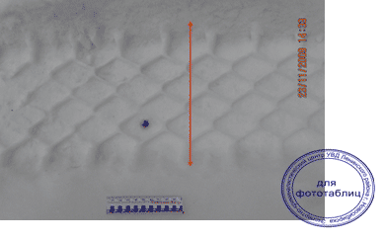
- материальные следы преступления
- орудий взлома
- рук
- обуви и др.
- интеллектуальные следы (идеальные)
- показания потерпевших
- показания свидетелей

